Перебор 6 «Шестерка» схемы
«Шестерка», наравне с одноименным боем, является самым классическим типом из всех переборов на гитаре. Им играет огромное количество, как русских, так и зарубежных песен, а гитаристы чаще всего начинают свое знакомство с этой техникой игры именно с него.

Б32123
Самый классический тип «Шестерки», играется таким способом: вы дергаете басовую струну, после этого последовательно играете третью, вторую, первую, и, не останавливаясь, вторую и третью. Получается цикличный мелодичный мотив, который можно узнать по большому количеству песен, им сыгранных.
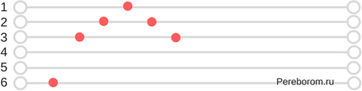

Б321321
Нестандартный способ игры, который встретишь гораздо реже самого первого. Схема перебора выглядит следующим образом: сначала играет бас вместе с третьей, после этого последовательно вторая и первая струны. И после этого без остановки проигрыш третьей, второй и первой повторяется. Эта схема чуть проще остальных, поскольку требует меньше памяти и координации.
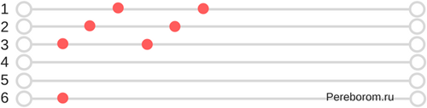

Б12Б12 (612512)
Весьма специфичный способ игры, который встречается не очень часто. Главное отличие заключается в том, что в данном случае бас звучит дважды. Схема при этом выглядит так: сначала идет нижний бас – то есть шестая или пятая струна, в зависимости от аккорда. После этого последовательно проигрывается первая и вторая струна. Далее без остановки надо дернуть верхний бас – то есть пятую или четвертую струну, в зависимости от того, какая игралась до этого. Потом вы последовательно дергаете первую и вторую струну. Этот вид шестерки сложнее остальных и потребует чуть больше времени для отработки.
